打开 <https://dev.heweather.com/> 网站 免费注册

注册后登陆控制台 在应用管理里新建应用，然后获得Key

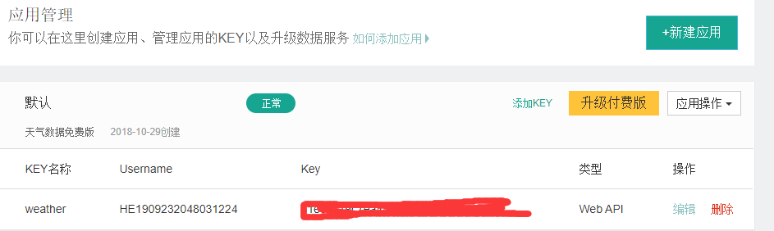

用Arduino IDE程序打开 4.软件\weather_https\weather_https.ino ，修改程序中如下部分

/*--------------------== Weather Station Setting ==-------------------------*/

String url = "https://free-api.heweather.net/s6/weather/now?location=******&key=****************&lang=en";

//const char* host = "free-api.heweather.net";

//const int httpPort = 443;

将网址中key星号部分换成你获得的key，location星号部分用拼音表示你要获取天气的地区，注意不要有重名。

/*--------------------== WIFI Setting ==-------------------------*/

char ssid[] = "******"; // your network SSID (name)

char pass[] = "*******"; // your network password

输入WIFI 名称和密码

1. 上传时，开发板选择D1 R2 &mini

